
國家發展委員會 新聞稿

發布日期：104年7月16日
聯 絡 人：沈建中、吳美雲、蘇黃亮
聯絡電話：02-23165300
分機6601、6620、6625

國發會率團實地查證故宮南院開館試營運前籌建進度
為打造國際級藝術文化博物館園區，並創造臺灣南北文化觀光雙亮點，行政院於93年12月15日核定「故宮南部院區籌建計畫」，後續推動過程中雖遭遇多項國際採購履約爭議及莫拉克風災等因素，但在故宮全力督趕工程進度下，預訂於今(104)年12月28日前開館試營運。
國發會為瞭解工程辦理情形及開館試營運前的各項作業準備情形，由黃副主任委員萬翔率領行政院及國發會相關單位，於今年6月26日至嘉義縣太保市，針對該計畫進行實地查證。黃副主任委員特別感謝並肯定國立故宮博物院、內政部營建署與所有工程團隊的努力，以及嘉義縣政府的全力協助。該計畫截至今年5月底止，已投入49.43億元，目前景觀橋已完工，其餘尚有博物館主體建築、館內展示裝修及園區景觀工程正積極趕工中，黃副主任委員要求務必在安全前提下如期完成。另本次查證建議該院預先設定及掌握開館前的風險管控點，加強協調及妥善處理周邊環境相關配套事宜，以發揮跨域加値成效。
故宮南院館內設有8大展廳(包含多媒體導覽廳、嘉義文史展廳、佛教藝術展廳、茶文化展廳、織品展廳、專題展廳、借展廳、陶瓷展廳)及兒童創意中心等空間，除推出開幕十大首展外，並於105年至107年間規劃展出「日本美術之最—東京、九州國立博物館精品展」、「舊金山亞洲藝術博物館珍品展」及法國吉美博物館「柬埔寨藝術展」等3大國際借展，另於開館試營運後3個月內採網路預約方式辦理免費入館參觀。
為強化故宮博物院與嘉義縣政府間的協調與合作，加速故宮南院籌建進度，故宮特別成立「故宮及嘉義縣政府聯合推動平臺」。如旅遊行程規劃方面，與交通部觀光局初步擬訂雲嘉漁鄉生態體驗之旅、浪漫北門 幸福鹽鄉體驗之旅、希拉雅鄉村之旅及故宮南院懷舊山城奮起湖之旅等4條故宮南院3日遊路線，並推動主題套裝遊程商品化計畫，其餘相關準備工作的推動也已按預定時程進行中。
故宮南院整體院區規劃面積共70公頃，其中50公頃是採促進民間參與公共建設方式委託營運管理，針對非博物館區提供停車、住宿、遊客中心及文化體驗休憩等服務，並維護管理臨湖區域及其相關設施，目前已於今年6月12日完成議約，預計於7月中旬完成訂約，以提供遊客更優質的服務，並帶動雲嘉南地區文化及經濟發展。未來國發會也規劃將其納入事後營運評估機制，以確保完工營運的故宮南院能達成規劃時所設定的預期效益。

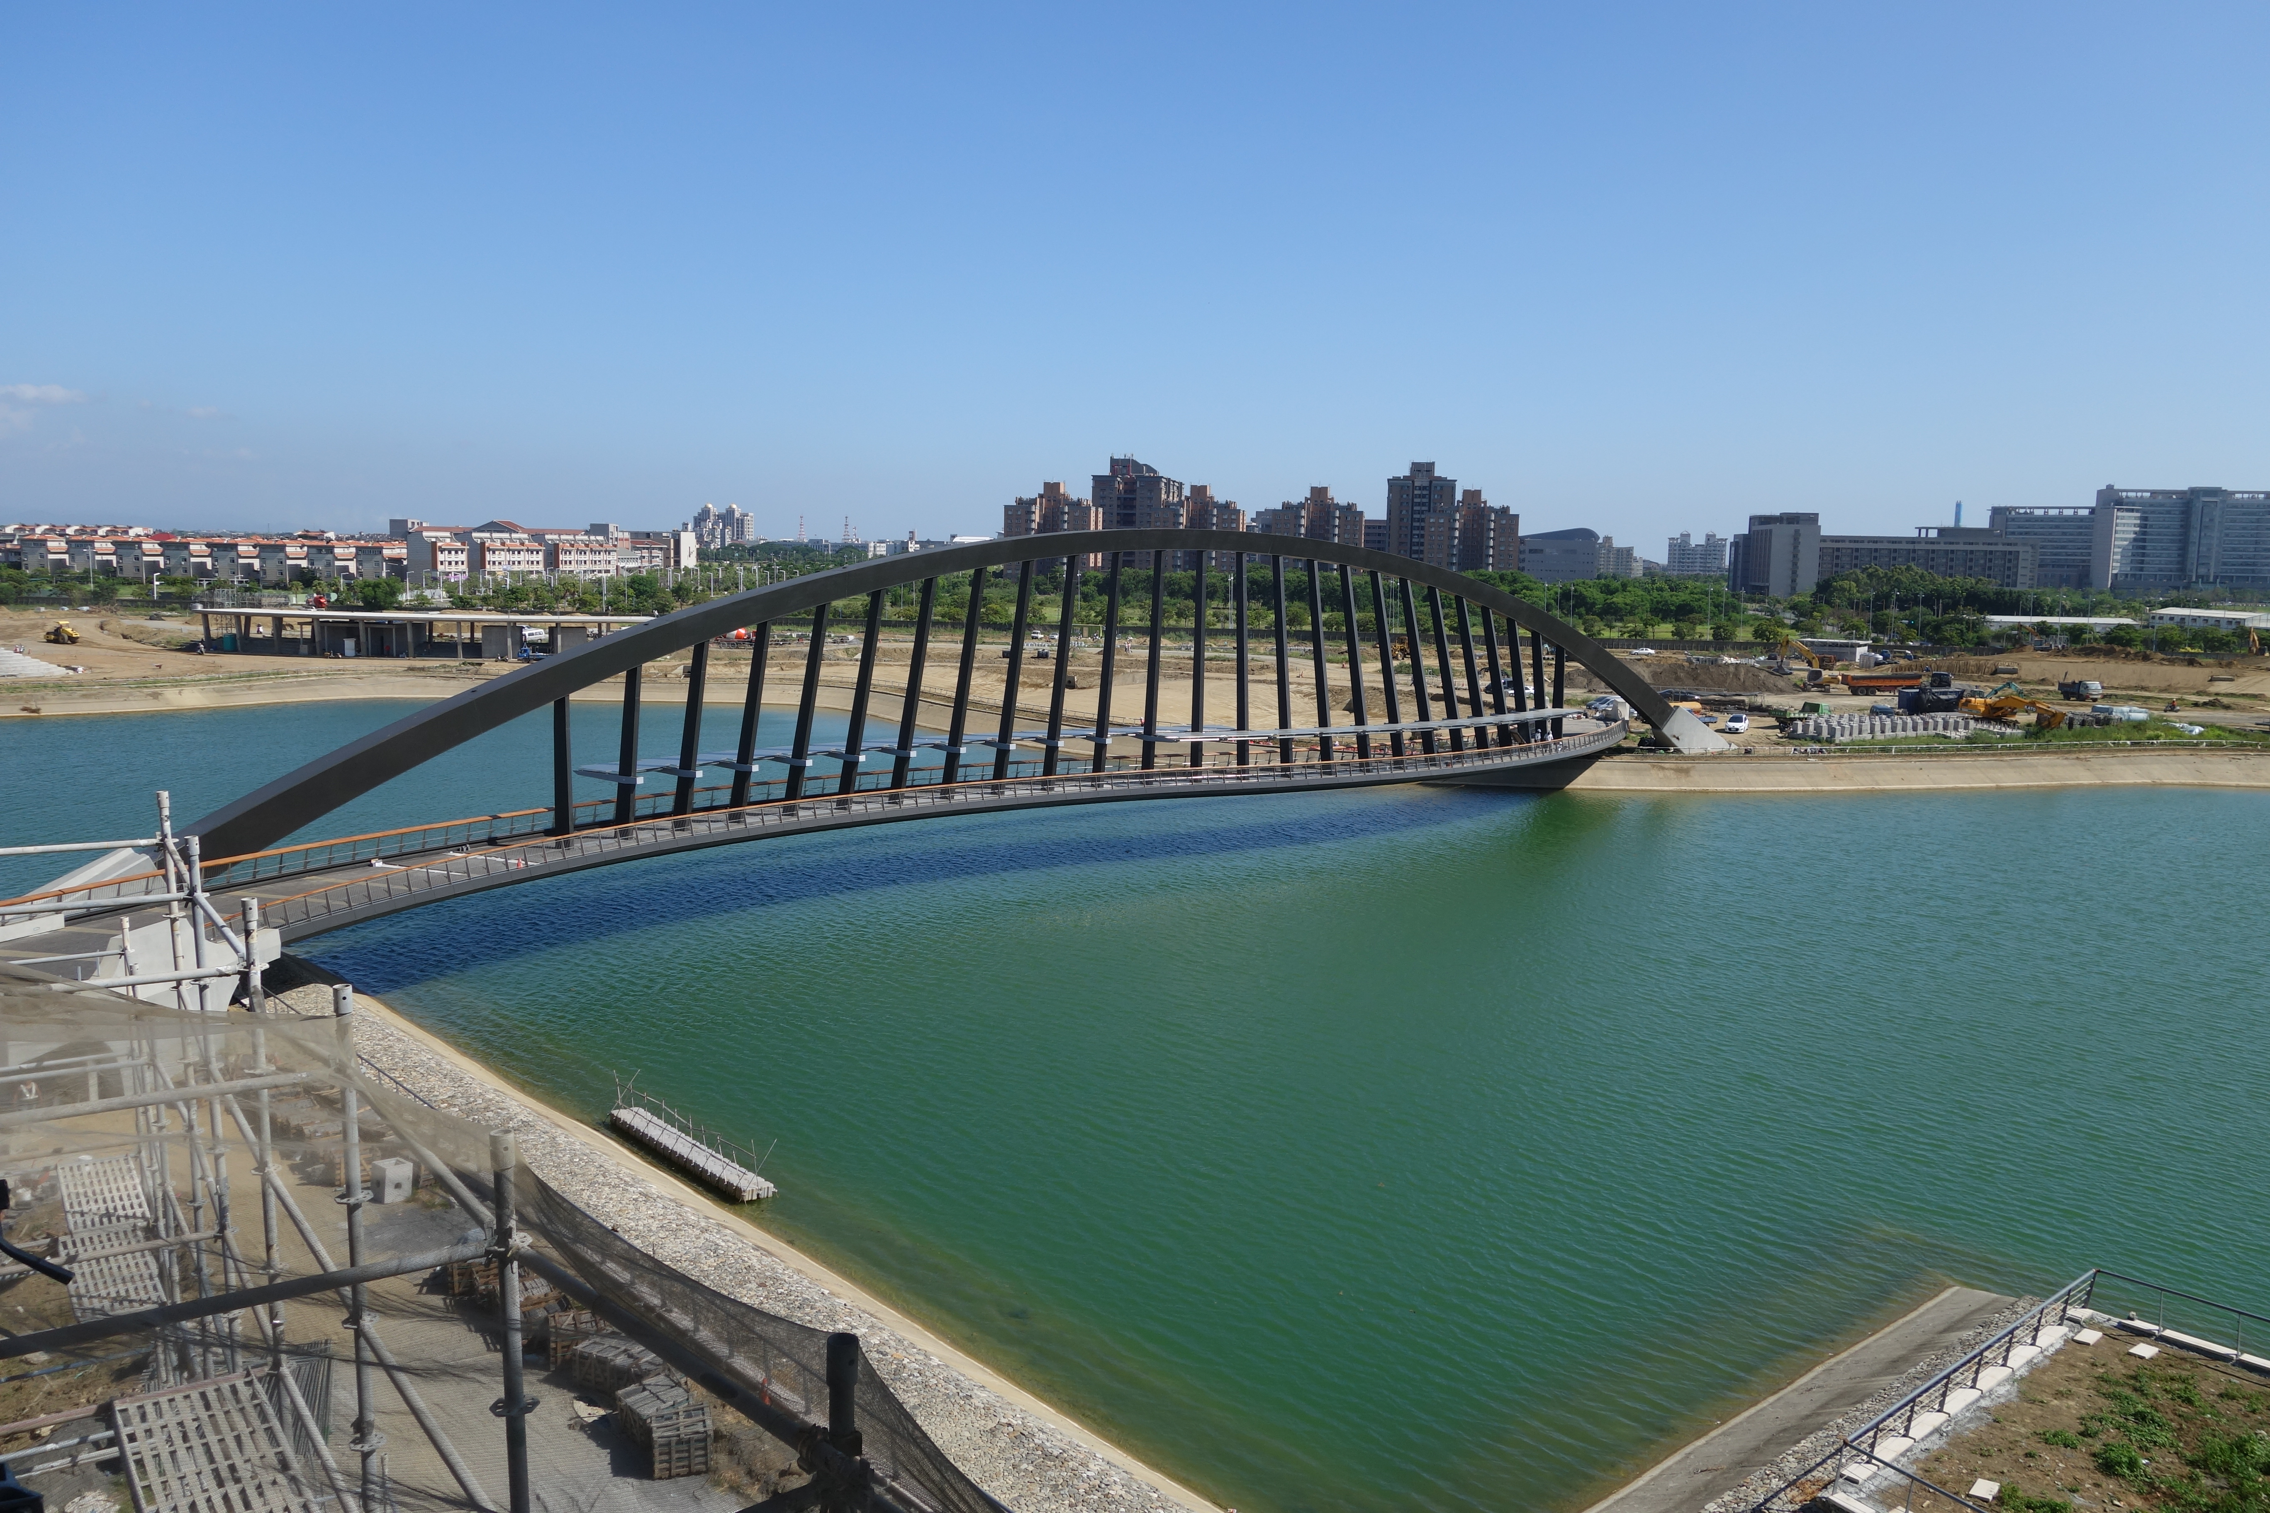

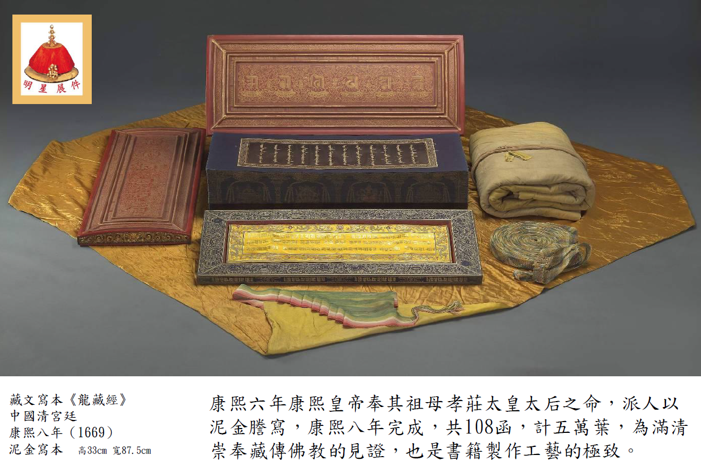
景觀橋完工圖

佛教藝術展廳規劃展品：龍藏經

